**МІНІСТЕРСТВО ОСВІТИ І НАУКИ УКРАЇНИ**

**НАЦІОНАЛЬНОМУ УНІВЕРСИТЕТІ “ЛЬВІВСЬКА ПОЛІТЕХНІКА”**

**Лабораторна робота №2**

з дисципліни

«Організація баз даних та знань»

на тему

“Створення таблиць бази даних засобами SQL”

Варіант №24

**Виконав:**

студент групи КН-207

Тимків Андрій

**Викладач:**

Мельникова Н. І.

Львів – 2019

**Мета роботи**: Побудувати даталогічну модель бази даних; визначити типи,

розмірності та обмеження полів; визначити обмеження таблиць; розробити

SQL запити для створення спроектованих таблиць.

**Завдання:**Реалізувати фізичну модель бази даних на основі предметної

області за допомогою засобів SQL.

**Предметна область**: Агенція нерухомості

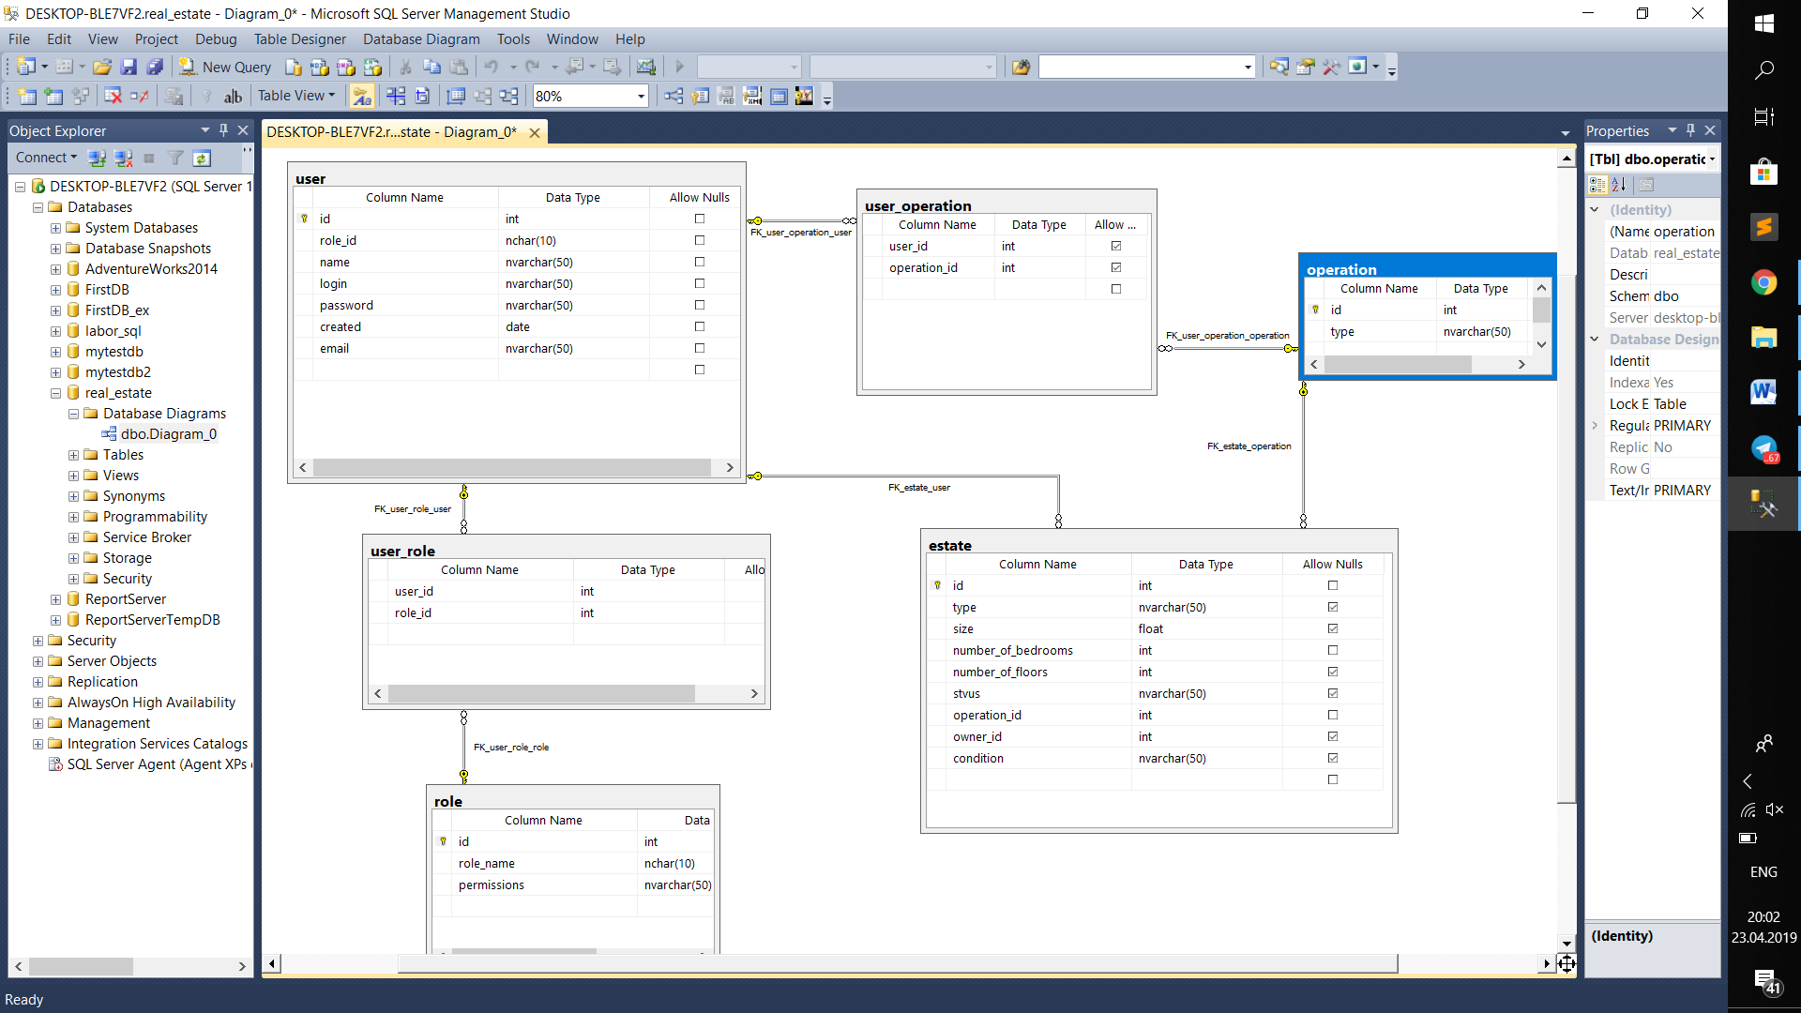

**Реалізація:**

CREATE DATABASE real_estate;

CREATE TABLE real_estate.user (

userID INT UNSIGNED NOT NULL AUTO_INCREMENT,

name nvarchar(50) NOT NULL,

login nvarchar(50) NOT NULL,

password nvarchar(50) NOT NULL,

created date,

email nvarchar(50) NOT NULL,

PRIMARY KEY (userID)

);

CREATE TABLE real_estate.role (

roleID SMALLINT UNSIGNED NOT NULL AUTO_INCREMENT,

role_name CHAR(19) NOT NULL,

permissions VARCHAR(255) NOT NULL,

PRIMARY KEY (roleID)

);

CREATE TABLE real_estate.user_role(

userID int unsigned not null,

roleID SMALLINT unsigned not null,

CONSTRAINT const_role foreign key (roleID) references real_estate.role (roleID)

ON DELETE NO ACTION ON UPDATE NO ACTION,

CONSTRAINT const_user foreign key (userID) references real_estate.user (userID)

ON DELETE NO ACTION ON UPDATE NO ACTION

);

CREATE TABLE real_estate.operation (

operationID INT UNSIGNED NOT NULL AUTO_INCREMENT,

type nvarchar(50) NOT NULL,

PRIMARY KEY (operationID)

);

CREATE TABLE real_estate.user_operation(

userID int unsigned not null,

operationID int unsigned not null,

CONSTRAINT const_usop_operation foreign key (operationID) references

real_estate.operation (operationID)

ON DELETE NO ACTION ON UPDATE NO ACTION,

CONSTRAINT const_usop_user foreign key (userID) references real_estate.user

(userID)

ON DELETE NO ACTION ON UPDATE NO ACTION

);

CREATE TABLE real_estate.estate (

estateID INT UNSIGNED NOT NULL AUTO_INCREMENT,

type nvarchar(50) NOT NULL,

size float,

number_of_bedrooms int,

number_of_floors int,

operation_id int unsigned not null,

owner_id int unsigned not null,

condit nvarchar(50),

PRIMARY KEY (estateID),

constraint owner_estate foreign key (owner_id) references real_estate.user

(userID) ON DELETE NO ACTION ON

UPDATE NO ACTION,

constraint operation_estate foreign key (operation_id) references

real_estate.operation (operationID) ON DELETE NO ACTION ON

UPDATE NO ACTION

);

**Висновок:** На цій лабораторній роботі було реалізовано базу даних для

страхової компанії засобами SQL